Kết quả thực hiện Quản lý phòng mạch tư

Version 1.0

Sinh viên thực hiện:

18424040 – Lê Hoàng Luật

18424010 – Lê Quốc Bình

**Bảng ghi nhận thay đổi tài liệu**

|  |  |  |  |
| --- | --- | --- | --- |
| **Ngày** | **Phiên bản** | **Mô tả** | **Người thay đổi** |
| 21/02/2020 | 1.0 |  | Lê Hoàng Luật |
|  |  |  |  |
|  |  |  |  |
|  |  |  |  |

Mục lục

1. Môi trường phát triển và Môi trường triển khai 3

2. Kết quả đạt được 3

3. Hướng phát triển 4

# Môi trường phát triển và Môi trường triển khai

* **Môi trường phát triển ứng dụng:**
  + Hệ điều hành: Microsoft Windows 10
  + Hệ quản trị cơ sở dữ liệu: SQL Server Express 2014
  + Công cụ phân tích thiết kế: StarUML
  + Công cụ xây dựng ứng dụng: Visual Studio 2017, Visual Studio 2015
  + Các thư viện đã dùng: Không có
* **Môi trường triển khai ứng dụng:**
  + Hệ điều hành: Microsoft Windows 10
  + Cần cài đặt .Net Framework 4.5
  + Cần cài đặt SQL Server Express 2014
  + Cấu hình Sql Connection: Vào module Provider chọn class ConnectConfig
    - dbServer là tên Server Name,
    - dbName là tên Database
    - username là tên để đăng nhập vào Sql Server
    - password là mật khẩu để đăng nhập vào Sql Server

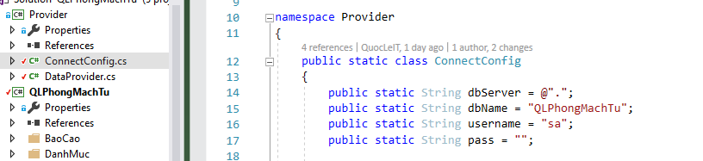

# Kết quả đạt được

*Anh/Chị cần nêu* ***đầy đủ, chi tiết*** *kết quả đã đạt được trong đề tài: đã phân tích, thiết kế chi tiết những chức năng nào, những chức năng nào đã cài đặt hoàn chỉnh, những chức năng nào đã cài đặt nhưng chưa hoàn chỉnh, những chức năng nào chỉ có giao diện nhưng chưa xử lý*

* **Danh sách các chức năng**

|  |  |  |  |  |
| --- | --- | --- | --- | --- |
| **STT** | **Tên chức năng** | **Hoàn chỉnh** | **Chưa hoàn chỉnh** | **Có giao diện nhưng chưa xử lý** |
| 1 | Thêm danh sách bệnh nhân | ✓ |  |  |
| 2 | Cập nhật danh sách bệnh nhân |  |  |  |
| 3 | Xóa danh sách bệnh nhân | ✓ |  |  |
| 4 | Tìm kiếm danh sách bệnh nhân | ✓ |  |  |
| 5 | Quản lý bệnh nhân | ✓ |  |  |
| 6 | Thêm | ✓ |  |  |
| 7 | Cập nhật | ✓ |  |  |
| 8 | Tìm kiếm |  | ✓ |  |
| 9 | Lập hóa đơn | ✓ |  |  |
| 10 | Tìm kiếm phiếu khám bệnh | ✓ |  |  |
| 11 | Lập phiếu khám | ✓ |  |  |
| 12 | Xóa phiếu khám | ✓ |  |  |
| 13 | Sửa phiếu khám | ✓ |  |  |
| 14 | Kê đơn thuốc | ✓ |  |  |
| 15 | Thay đổi quy định | ✓ |  |  |
| 16 | Báo cáo trong tháng | ✓ |  |  |
| 17 | Quản lý thuốc | ✓ |  |  |
| 18 | Quản lý loại bệnh | ✓ |  |  |
| 19 | Quản lý đơn vị tính | ✓ |  |  |
| 20 | Quản lý cách dùng | ✓ |  |  |
| 21 | Quản lý nhân viên | ✓ |  |  |
| 22 | Đăng nhập |  | ✓ |  |

* **Hệ thống xây dựng theo mô hình 3 lớp, 2 Tier**

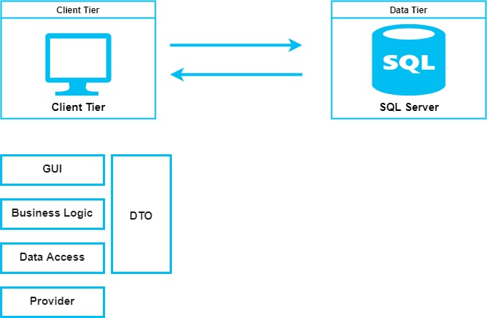

# Hướng phát triển

Phần mềm có thể cho phép người dùng cập nhật online tự động.

Phần mềm có thể mở rộng các tính năng chăm sóc khách hàng, hiển thị gọi loa tại phòng chức năng.